П А М Я Т К А
по подбору противогазов и использованию средств индивидуальной защиты

Помни! Защищает только правильно подобранный противогаз.
Подбор лицевой части противогаза ГП-5
1. Подбор шлем-маски (ШМ-62) противогаза для взрослых ГП-5 и (ШМ-66Му) противогаза ГП-5М осуществляется путем измерения вертикального обхвата головы по замкнутой линии, проходящей через макушку головы, подбородок и щеки с помощью матерчатого швейного сантиметра. Измерения округляются с точностью до 0,5 см.
Результат измерения, см |  | Требуемый размер шлем- маски
ШМ-62 | ШМ-66Му
до 63,0 | до 63,0 | 0
63,5 - 65,5 | 63,5 - 65,5 | 1
66,0 - 68,0 | 66,0 - 68,0 | 2
68,5 - 70,5 | 68,5 и более | 3
71,0 и более | - | 4

2. Правильно подобранная шлем-маска должна плотно прилегать к лицу и исключать проникновение наружного воздуха в органы дыхания, минуя противогазовую коробку.
3. Новую шлем-маску перед надеванием, находясь в помещении, необходимо протереть снаружи и внутри чистой тряпочкой (ватой), слегка смоченной водой, а выдыхательные клапаны продуть.
4. Шлем-маску, бывшую в употреблении у другого лица, в целях дезинфекции, необходимо протереть тряпочкой, смоченной денатурированным спиртом или 2% раствором формалина.
В)Подбор лицевой части противогаза ГП-7 (ГП-7В)
1. Подбор лицевой части необходимого типоразмера (роста и положение лямок наголовника) противогаза ГП-7 (ГП-7В) осуществляется по сумме вертикального и горизонтального обхвата головы, измеренных с помощью мерительной (сантиметровой) ленты.
2. Горизонтальный обхват определяется путем измерения размера головы по замкнутой линии, проходящей спереди по надбровной дуге, сбоку на 2-3см выше края ушной раковины и сзади через наиболее выступающую точку головы (см. рисунок).
3. Вертикальный обхват определяется путем измерения размера головы по замкнутой линии, проходящей через макушку, щеки и подборок (см. рисунок). Измерения округляются с точностью до 5мм. По сумме обоих измерений определяют типоразмер маски (Табл. 1).

Таблица 1.
Типоразмеры маски
Рост лицевой части | 1 рост | 2 рост | 3 рост
Положение упоров лямки | 4-8-8  3-7-8 | 3-7-8  3-6-7 | 3-6-7  3-4-5
Сумма горизонтального и вертикального обхвата головы | До 1185  1190 – 1210 | 1215 – 1235  1240 – 1260 | 1290 – 1310  1315 и более

Положение (номер) упоров лямок наголовника указывается:
первой цифрой – номер лобной лямки,
второй – височных,
третьей – щечных.

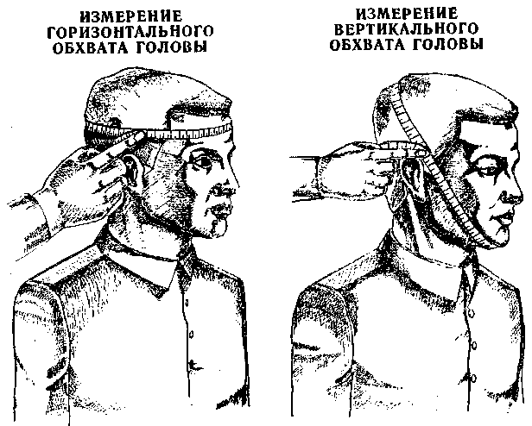
Рис. 1
Подгонка противогаза ГП-7
1. Подгонка осуществляется следующим образом:
- установите по сумме горизонтального и вертикального обхвата головы в соответствии с табл.1 рекомендуемое положение лямок наголовника;
- лобную и височные лямки путем протягивания лямок через прорези пряжек установите в пряжках так, чтобы рекомендуемая по табл.1 цифра полностью прошла через крайнюю прорезь, а уступ на лямке, соответствующей этой цифре, плотно прилег к перемычке пряжки;
- щечные лямки распустите до ограничителей;
- фиксаторы установите на щечных лямках таким образом, чтобы к перемычке фиксатора прилег уступ на лямке, соответствующий цифре, рекомендуемой для щечных лямок.
2. Уберите волосы со лба и висков для того, чтобы они не попадали под обтюратор лицевой части.
3. Для женщин: гладко зачешите волосы назад, косы и пучки распустите, заколки, украшения снимите.
4. Наденьте противогаз, для чего возьмите лицевую часть обеими руками за щечные лямки так, чтобы большие пальцы изнутри захватывали лямки. Зафиксируйте подбородок в нижнем углублении обтюратора и движением рук вверх и назад натяните наголовник на голову. Подтяните до упора щечные лямки.
5. Определение правильности подгонки и герметичности противогаза простейшим способом.
5.1. Наденьте противогаз в соответствии с пунктом 4. Закройте отверстие в дне коробки пробкой или рукой, сделайте глубокий вдох.
5.2. Если воздух не будет проходить под маску, то маска подобрана и противогаз собран правильно. Если же воздух при вдохе проходит под маску, то устраните причину не герметичности противогаза.
5.3. Если и после этого противогаз окажется не герметичным, проведите дополнительное подтягивание височных лямок на 1 деление (например, если была цифра 5, то установите 6).
Сборка и укладка противогаза
Сборка противогаза производится в следующем порядке:
- протрите лицевую часть снаружи и внутри чистой тряпочкой (ватой), слегка смоченной водой;
- просушите лицевую часть;
- продуйте узел вдоха;
- снимите резиновый экран, отвинтите наружную седловину и продуйте узел выдоха;
- снимите с горловины фильтрующе-поглощающей коробки колпачок с прокладкой и выньте пробку из отверстия в дне. Колпачок, прокладку и пробку храните в сумке противогазе в полиэтиленовом пакете от лицевой части;
- возьмите в левую руку лицевую часть и правой рукой присоедините коробку, завинчивая ее до отказа в узел вдоха;
- выньте прижимные кольца из пазов очкового узла лицевой части;
- протрите стела мягкой сухой ветошью;
- вскройте коробку с незапотевающими пленками (НПН), возьмите пленку за края и вставьте ее любой стороной к очковому стеклу в паз очкового узла;
- вставьте прижимное кольцо, проделайте те же операции с другим очковым стеклом.
2. При отрицательных температурах на очковые обоймы с наружной стороны наденьте утеплительные манжеты.
3. Собранный противогаз уложите в сумку в следующей последовательности:
- уложите трикотажный чехол на дно сумки;
- положите противогаз переговорным устройством на ладонь левой руки;
- уберите правой рукой наголовник внутрь маски;
- вложите противогаз в сумку переговорным устройством вниз, а фильтрующе-поглощающей коробкой от себя.
Порядок подбора роста
лицевой части и подгонки детских противогазов
Для обеспечения детей от 1,5 до 7 лет предназначены противогазы ПДФ-Д (2Д), от 7 до 17 лет ПДФ-Ш (2Ш).
1. Для обеспечения защиты детей от отравляющих веществ, радиоактивной пыли и бактериальных средств необходимо правильно подобрать противогаз. Если лицевая часть велика, то возможен подсос зараженного воздуха в местах неплотного прилегания к лицу. Если лицевая часть будет мала, то она создает непереносимое давление на лицо и голову и вызывает желание на преждевременное ее снятие.
2. Необходимый рост (размер) лицевой части можно точно определить, измерив лицо ребенка.
Противогазы детские ПДФ-Д (ПДФ-Ш) с масками МД-3 подбирают путем измерения высоты лица.
3. Для подбора роста лицевой части необходимо провести измерение высоты лица – расстояние между точками наибольшего углубления переносицы (седловины) и самой нижней точкой подбородка на средней линии лица (рис. 2)
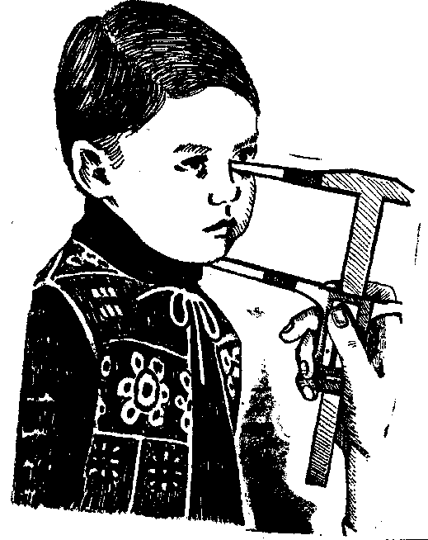
Рис. 2
4. Измерения производить с помощью обычного штангенциркуля, ножки которого удлинены на 9 см. Можно использовать самодельный штангенциркуль, изготовленный из линейки с делениями и кусочков плотного картона и фанеры (рис.3)
Для этого к линейке на уровне нулевого деления приклеить под прямым углом картонную или фанерную планочку со скошенным закругленным концом. Вторую планочку прикрепить к изготовленному из картона или фанеры хомутику, который передвигается по линейке. Длина планочек 9 см.
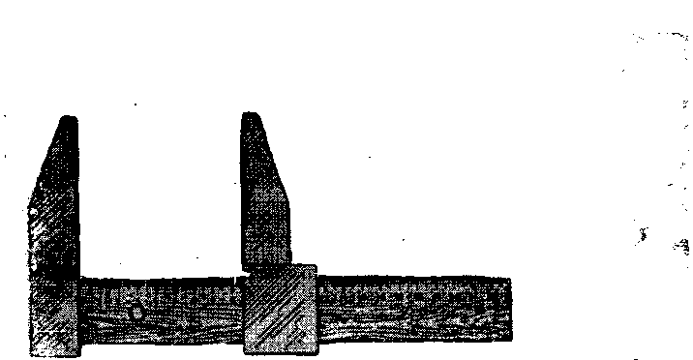
Рис. 3

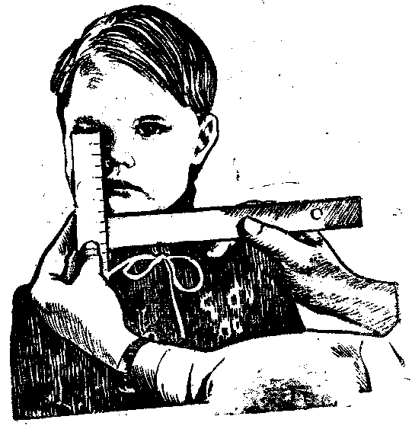
Рис. 4
5. Для приблизительного определения роста лицевой части можно ограничиться измерением только высоты лица с помощью ученической линейки. Чтобы определить высоту лица с помощью ученической линейки, нужно мягким карандашом отметить место наибольшего углубления переносья и приложить линейку неградуированной стороной к щеке вдоль носа строго параллельно средней линии лица (рис.4).
Нулевое деление шкалы должно быть на одном уровне с отмеченной на переносье точкой.
Взять вспомогательную линейку или прямую планку и с мягким нажимом подвести узкой стороной под подбородочную точку в строго горизонтальном положении. Угол между основной и вспомогательной линейками должен быть прямым.
Высоту лица в миллиметрах отсчитывать по шкале линейки от места ее пересечения со вспомогательной линейкой (планкой).
Измеряя высоту лица необходимо следить:
- чтобы ребенок прямо держал голову, как при стойке «смирно»;
- чтобы нулевое деление шкалы не смещалось относительно отмеченной на переносье точки;
- чтобы линейка была строго параллельна средней линии лица, угол между основной и вспомогательной линейками оставался прямым;
- чтобы вспомогательная линейка не смещалась с подбородочной точки.
6. Для определения положения лямок резинового наголовника необходимо измерить вертикальный и горизонтальный обхваты головы. Измерение производится сантиметровой лентой, предварительно выверенной по линейке с делениями или рулетке со стальной лентой, округляя измерения до 5мм. При отсутствии сантиметровой ленты можно пользоваться не растягивающейся тесьмой, шпагатом, толстой нитью с последующим измерением их длины линейкой.
7. Вертикальный обхват головы – длина круговой линии, проходящей по подбородку, щекам и через высшую точку головы (макушку), измеряется таким образом, чтобы свободный конец сантиметровой ленты располагался на мягкой части лица (щеки) (рис. 5).
8. Горизонтальный обхват головы – длина круговой линии, проходящей через затылок и лоб по надбровным дугам, измеряется таким образом, чтобы свободный конец сантиметровой ленты располагался на виске (рис.5).
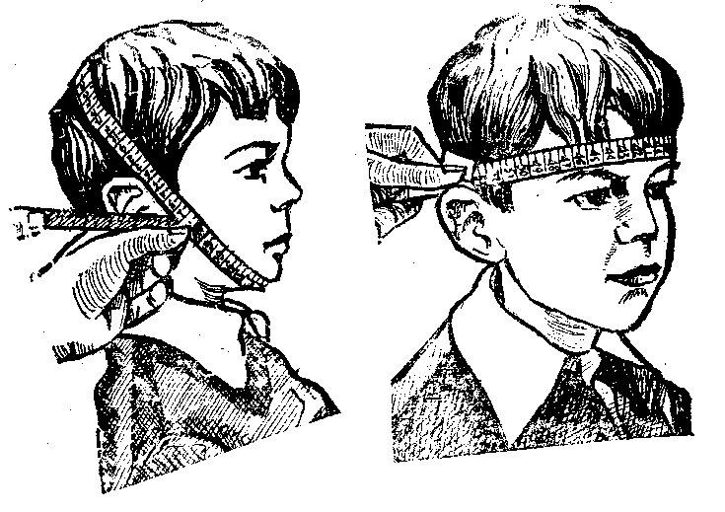
Рис. 5
9. Измерив высоту лица, вертикальный и горизонтальный обхват головы ребенка, определить рост лицевой части и положение лямок наголовника (в порядке: лобная, височная, шейная) по табл.1.
Таблица 1.
Определение
роста лицевых частей и МД-3 и положение лямок наголовника
Рост лицевой части | Высота лица, мм | Сумма вертикального и горизонтального обхвата головы, мм | Положение лямок наголовника (лобная - височная - шейная)
1 | до 77 | менее 1035 | 6-8-3
 |  | 1040 - 1060 | 6-6-3
 |  | более 1065 | 5-5-3
2 | 78 -87 | менее 1025 | 6-8-3
 |  | 1030 – 1070 | 6-6-3
 |  | 1075 – 1100 | 5-5-3
 |  | более1105 | 4-4-3
3 | 88 - 95 | менее 1100 | 5-6-3
 |  | 1105 - 1130 | 4-5-3
 |  | более 1135 | 3-4-3
4 | 96 - 103 | менее 1130 | 5-5-3
 |  | 1135 – 1160 | 4-4-3
 |  | более 1165 | 3-3-3

Если высота лица более 103 мм, и вертикальный обхват головы более 620 мм, ребенку следует подобрать противогаз ПДФ-Ш (для школьников) с лицевой частью ШМ-62у по табл.2.
Если высота лица более 103мм, и вертикальный обхват головы менее 620 мм, использовать лицевую часть МД-3 4 роста.
Таблица 2.
Определение роста лицевых частей ШМ-62у

Измерение | Рост лицевой части
 | 0 | 1 | 2 | 3
Вертикальный обхват головы, мм | 620 - 620 | 635 - 655 | 660 - 680 | 685 - 705

В процессе подгонки противогазов ПДФ-Д с лицевыми частями МД-3 допускается другое положение лямок наголовника методом индивидуального подбора (в порядке: лобная – височная – шейная).
10. Правильно подобранная лицевая часть должна плотно прилегать к лицу ребенка и не смещаться на лице при перемещении корпуса маски легким движением руки за патрубки вдоха и выдоха вправо-влево, вверх-вниз (рис.6). Очки должны располагаться против глаз ребенка. Смещение очков относительно центра глаз более чем на 1/3 диаметра очковых стекол не допускается.
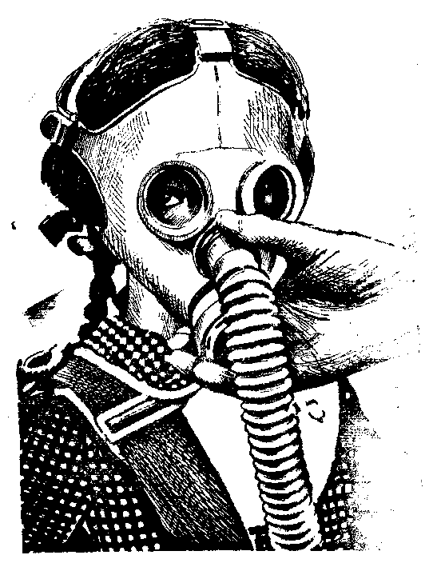
Рис. 6
Противогазы ПДФ-2Д, ПДФ-2Ш подбирают путем измерения обхвата головы и определения номеров упоров лямок.
Для дошкольников маски 1,2 роста, для детей от 7 до 17 лет маски 3, 4 роста. Подгонка при следующем положении лямок у пряжек: лобная – 6; височная – 8; щечная – 9. Соединительная трубка у маски 1 роста присоединена сбоку от клапанной коробки.

Результаты измерений, мм | Требуемый размер
до 78,0 | 1
79 - 87 | 2
88 - 95 | 3
96 - 103 | 4

Детям, высота лица которых превышает 103 мм, измерения производят как взрослым и выдают противогазы с шлем-маской ШМ-62.
11. Проверку исправности противогаза на детях производить взрослым визуально.
Надежность защиты от отравляющих веществ, радиоактивной пыли и бактериальных аэрозолей зависит не только от исправности и подгонки, но и от правильности и быстроты надевания противогаза. Поэтому взрослым, обслуживающим детей, необходимо научиться быстро и правильно надевать противогаз на ребенка.
За детьми, в период их пребывания в противогазе следует непрерывно наблюдать взрослым.
Противогаз на детей надевать взрослым в следующей последовательности:
- поставьте ребенка спиной к себе (у девочек не должно быть на голове заколок, бантиков, косичек);
- возьмите лицевую часть обеими руками за височные и шейные лямки большими пальцами внутрь;
- поднесите лицевую часть к подбородку ребенка (рис. 7);
- натяните лямки наголовника, приложите корпус лицевой части к лицу ребенка, поместив резиновую пластину наголовника на затылочной части головы (рис. 8)
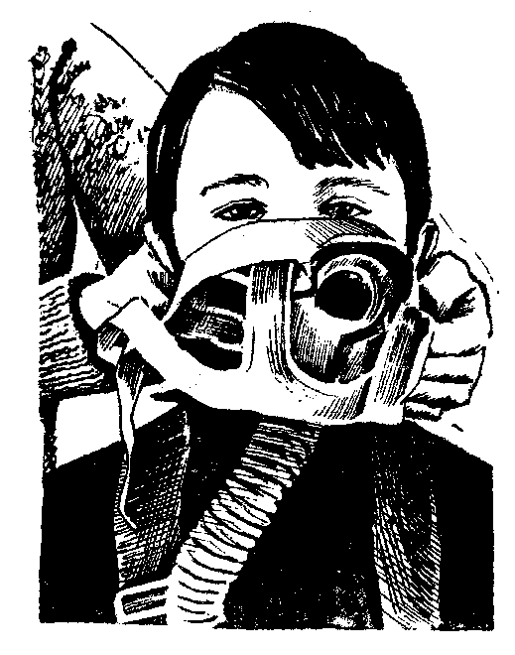  Рис. 7 | 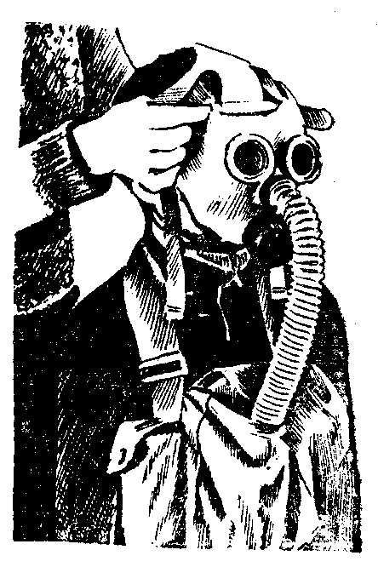  Рис. 8
- расправьте лямки наголовника (рис.9);
- уберите волосы со лба и висков;
- завяжите гарантийные тесьмы (рис.10);
- убедитесь в том, что лицевая часть не смещается на лице ребенка.
При надевании противогаза необходимо обращать внимание на то, чтобы волосы ребенка были убраны со лба и висков и не попадали под лицевую часть на линии ее прилегания к лицу. Гарантийные тесьмы не должны попадать внутрь маски. При правильно подобранной и надетой лицевой части зрительная ось глаз должна находиться в центральной части очкового стекла.
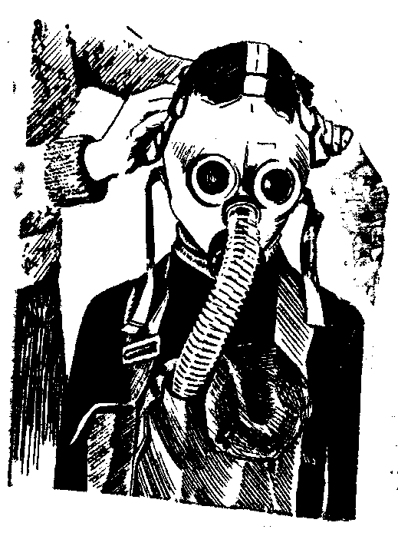  Рис. 9 | 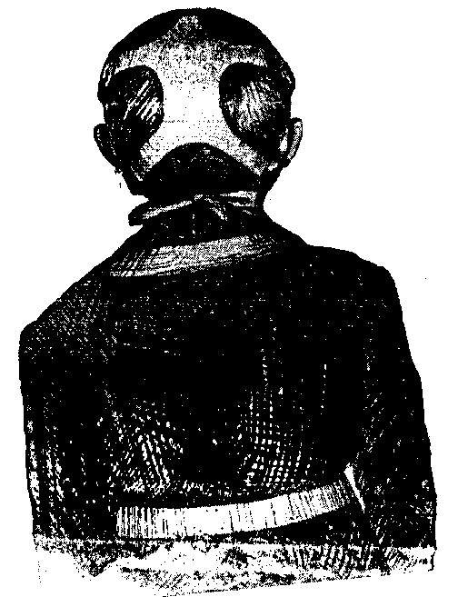  Рис. 10
Камера защитная детская КЗД-4(6)
1. Камеры защитные детские КЗД-4(6) предназначены для защиты детей в возрасте до 1,5 лет от отравляющих веществ, радиоактивной пыли и бактериальных средств
Камера защитная детская КЗД состоит из оболочки, металлического каркаса поддона, зажима и плечевой тесьмы.
Оболочка камеры представляет собой мешок из двух полотнищ прорезиненной ткани. В каждое полотнище вмонтированы диффузионно-сорбирующие элементы и прозрачная пластмассовая пластина (окно), через которую можно следить за поведением и состоянием ребенка. Для ухода за ребенком в верхней части оболочки предусмотрена рукавица из прорезиненной ткани.
Металлический каркас обеспечивает жесткость камеры. Он состоит из нижних и верхних скоб, которые вставляются в четыре отверстия-проушины на пластмассовых рамках диффузионно-сорбирующих элементов.
Нижние скобы вместе с поддоном из палаточной ткани, образуют кроватку- раскладушку. К верхним скобам прикреплена плечевая тесьма. Камера хранится в разобранном виде в картонной коробке.
2. Принцип действия камеры защитной детской состоит в том, что для защиты ребенка от отравляющих веществ, радиоактивной пыли и бактериальных средств, его помещают в оболочку и герметично закрывают вход в оболочку зажимом, тем самым, изолируя ребенка от окружающей среды.
Необходимый для дыхания воздух проникает в оболочку через элементы диффузионно-сорбирующие, очищаясь при этом от паров отравляющих веществ, радиоактивной пыли и бактериальных средств.
Выдыхаемый углекислый газ и пары воды выходят из оболочки через элементы диффузионно-сорбирующие. Поступление в камеру кислорода для дыхания и выход из нее углекислого газа осуществляется за счет разности их концентраций внутри и вне камеры.
3. С целью правильного использования камеры защитной детской каждая мать и обслуживающий персонал детских учреждений должны изучить правила пользования камерой.
4. Для обеспечения нормального пребывания ребенка в камере, его необходимо одевать с учетом того, что температура в камере будет выше окружающей на 3-5⁰С.
Следует предохранять камеру от попадания прямых солнечных лучей, во избежание перегрева ребенка.
В случае дождя или снега на камеру должна быть надета накидка для предохранения от попадания осадкой на элементы диффузионно-сорбирующие.
5. Камера может переноситься взрослым человеком на плече или руке с помощью ремня для переноски, перевозиться на санках или коляске, а также на автомобилях.
Подготовка к работе
1. Подготовка камеры защитной детской к использованию проводится в следующей последовательности:
- вскройте картонную коробку;
- проверьте комплектность по упаковочному листу;
- вскройте полиэтиленовый мешок по одному из швов;
- выньте из него оболочку с поддоном;
- проверьте внешним осмотром целостность прорезиненной ткани оболочки и рукавицы, смотровых окон, элементов диффузионно-сорбирующих, проклейку швов;
- проверьте исправность остальных узлов камеры;
- изучите техническое описание и инструкцию по эксплуатации;
- соберите камеру.
2. Камера при эксплуатации может находиться в положении «Наготове», или «Боевое».
3. Для приведения камеры в положении «Наготове»:
- поставьте оболочку камеры на проушины рамок рукавицей вверх;
- вставьте скобы тесьмы плечевой в верхние проушины рамок так, чтобы пряжка на ремне оказалась со стороны смотровых окон, при этом скобы с пружинками вставьте так, чтобы пружинки вышли с другой стороны проушины, а скобы без пружинок вставьте упорами вниз и стяните ремнем с помощью пряжки;
- переверните оболочку и поставьте ее на проушины, в которых уже закреплена тесьма плечевая;
- вставьте в проушины рамок концы дуг каркасов;
- положите сверху оболочки вдоль камеры поддон таким образом, чтобы короткая тесьма была направлена в сторону входа в оболочку, а длинная – в сторону расположения смотровых окон;
- наденьте проушины поддона на концы дуги каркаса и сдвиньте каркасы, направив штифты в трубки, и расправьте ткань между проушинами рамок;
- обогните концами поддона дуги каркаса снизу и завяжите тесемки узлом;
- переверните собранную камеру, поставьте ее на стойки каркаса и отрегулируйте длину ремня тесьмой плечевой в зависимости от роста человека, переносящего камеру;
- тщательно протрите новую камеру внутри и снаружи сухой чистой тряпкой с целью удаления талька;
- положите зажим и пакет внутрь оболочки, а сложенную накидку на поддон под дно оболочки;
- положите легкий матрац или одеяльце и подушечку;
- положите в карманы оболочки по 2 бутылочки с питанием (молоко, кефир, чай), запасные пеленки, полиэтиленовый пакет для использованных пеленок, игрушки;
- при температуре воздуха +26⁰С и выше вместо молока положите кефир или чай. В холодную погоду питание предварительно подогревается и заворачивается в тканевые салфетки;
- с целью удобства пользования полиэтиленовым пакетом перед помещением в камеру ему придают объемную форму.
Порядок работы
1. Для приведения камеры в «Боевое» положение по сигналу «Радиационная опасность» или «Химическая тревога»:
- положите ребенка внутрь оболочки так, чтобы его ноги находились со стороны входа в оболочку;
- загерметизируйте оболочку.
2. Для герметизации оболочки сложите прорезиненную ткань у края оболочки складками и установите герметизирующий зажим, для чего:
- возьмите прорезиненную ткань у края оболочки за верхний и нижний шов и расправьте ткань;
- сложите кромку оболочки вдвое в виде складки, подводя швы друг к другу;
- сложите вдвое сначала одну половину кромки оболочки, подводя шов к средней складке, затем вторую половину кромки, подводя другой шов к средней складке с другой стороны;
- расправьте ткань в складках и, удерживая складки одной рукой, зажмите кромки складок планками герметизирующего зажима;
- намотайте конец оболочки на планки, сделав 2 оборота;
- удерживая левой рукой зажим с оболочкой, просуньте правую руку в стяжку со стороны камеры и перехватите ею зажим с оболочкой;
- устраните левой рукой скручивание стяжки и, растягивая ее, заведите в пазы планки.
3. Крепление камеры к санкам и шасси колясок осуществлять подручными средствами (веревкой, ремнями, тесьмой).
4. При транспортировании в автобусах камеры с детьми ставить на сиденья и крепить за стойки каркаса и скобы к спинкам сидений с помощью подручных средств.
При наружной температуре свыше +20⁰С следует открыть окна и более тщательно следить за самочувствием детей.
Обслуживающий персонал для детей находящихся в камерах, назначается из расчета 1 человек на 8-10 детей.
За пределами очага поражения ребенка можно вынуть из камеры лишь по команде, разрешающей снять средства защиты. Тот, кто берет ребенка, должен быть в незараженной одежде. Использованная камера подвергается обеззараживанию.

